Памятка для родителей.
«Безопасность детей дошкольного возраста дома»
8 простых советов по безопасности
Дети — самые любознательные создания на свете. Когда они начинают знакомиться с окружающим миром, они проверяют его на прочность, совершенно не представляя, какие опасности могут их подстерегать. Дом или квартира — это первая “среда ”, в которой малыш начинает делать свои первые шаги, живет своим “ миром”.
Эта памятка родителям о безопасности детей дома поможет вам и вашим детям чувствовать себя в безопасности.
1 совет. Прежде чем сажать ребенка в ванну, обязательно проверяйте температуру воды. Не оставляйте вашего малыша в ванной без присмотра даже на несколько секунд. Пока ребенок мал, нужно закрывать ванну на защелку
. 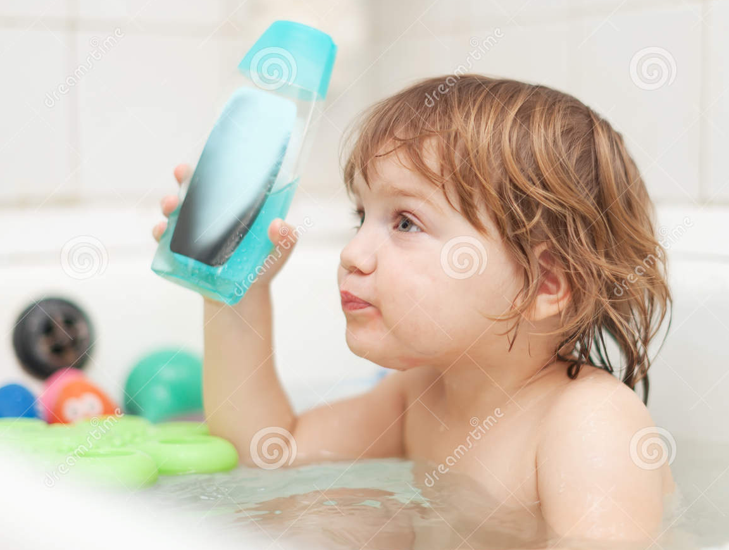
2 совет. Бытовую химию храните в шкафчиках с надежными запорами. Косметику, бритвы, маникюрные наборы, лекарства и стеклянную посуду держите в таком месте, чтобы он не мог ее достать.
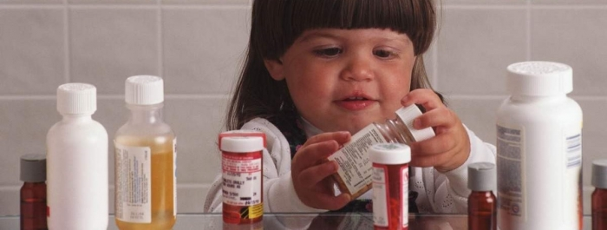
3 совет. Не допускайте того, чтобы вашему ребенку попали в руки спички. Все предметы, с помощью которых появляется огонь, необходимо убрать подальше от ребенка.
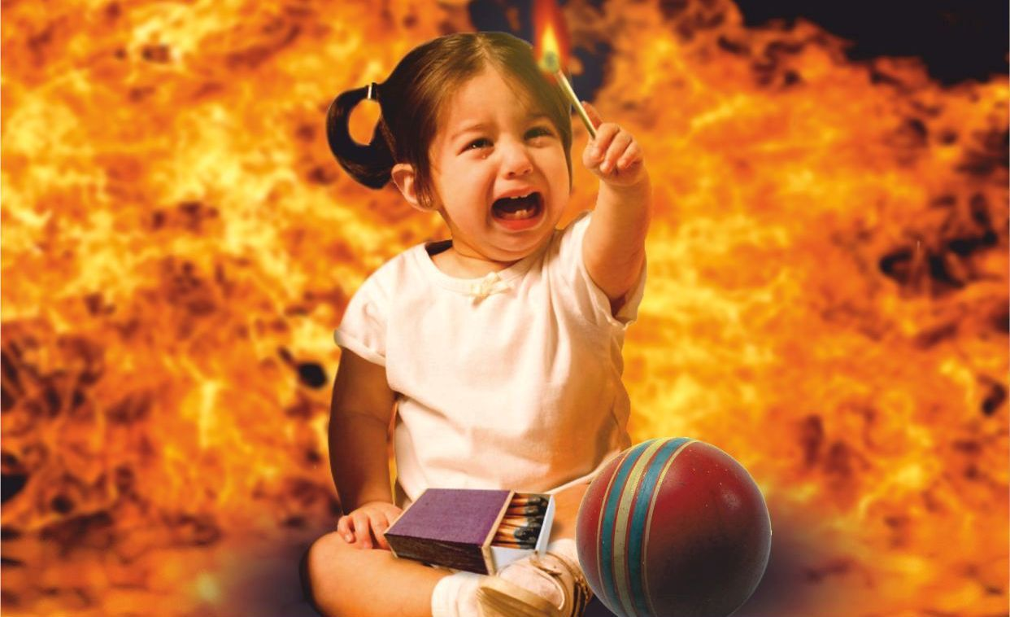
4 совет. Покупайте только те игрушки, где есть знак, подтверждающий их безопасность. Вначале как купить игрушку, понюхайте ее. Игрушка имеет запах - значит, она выделяет вредные вещества.
Всегда следите за тем, чтобы среди игрушек отсутствовали мелкие предметы. Если появились сломанные игрушки, нужно их выбросить.

5 совет. Провода от электроприборов нужно размещать за мебелью, чтобы ребенок не мог их достать. Телевизоры, экраны компьютера — также источники больших проблем. Не разрешайте малышу подходить близко к телевизору и играть в непосредственной близости от него. Советуем от любых электроприборов ребенка держать подальше.
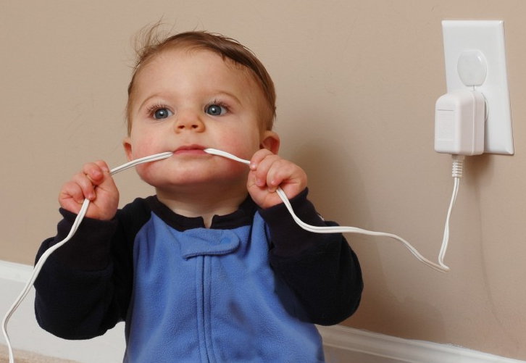
6 совет. На мебели острые углы нужно обязательно закрыть мягкими накладками из резины или другого материала, который не даст ребенку сильно пораниться.
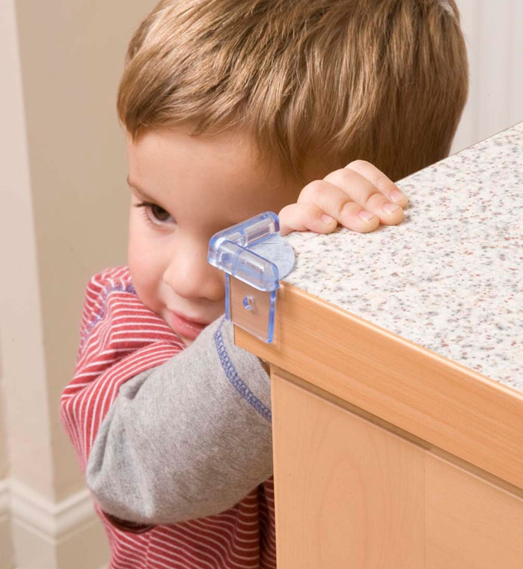
7совет. Если в доме малыш, окна и балконы, особенно незастекленные должны быть обязательно закрыты.
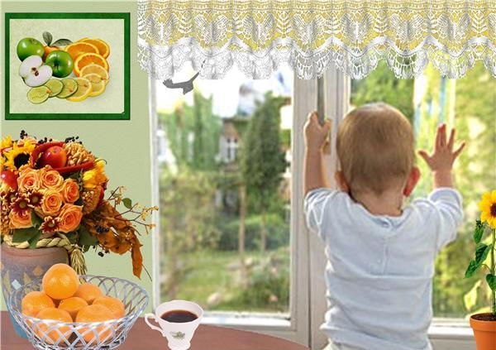
8 совет. Готовьте еду на дальних конфорках, чтобы малыш не мог дотянуться до горячих кастрюль и сковород.
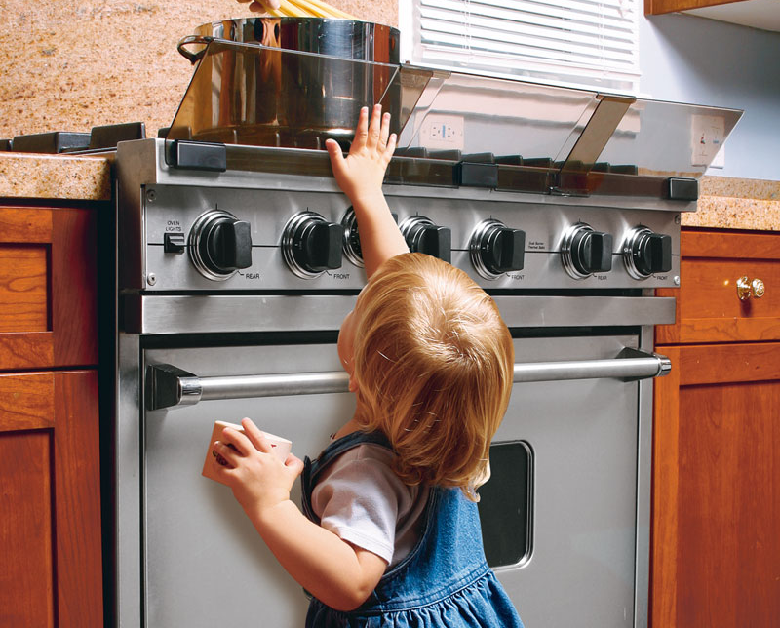

Здоровье и жизнь малышей зависят от вас!

